PARTIE II – ANALYSE ET CONCEPTION

CHAPITRE 4. ANALYSE PREALABLE

4.1 Analyse de l’existant
La présente étude a été menée au sein de l’organisation gestionnaire du parc automobile Mandrindra, dans le but d’analyser les pratiques actuelles de gestion des véhicules, des chauffeurs, des missions de transport, ainsi que des consommations de carburant et des opérations de maintenance.
Cette analyse de l’existant consiste à examiner les méthodes actuellement utilisées pour le suivi du parc automobile, l’affectation des missions et le contrôle des dépenses opérationnelles.
Elle vise à mettre en évidence les limites du système en place, notamment en termes d’efficacité, de fiabilité, de traçabilité et d’accessibilité des informations, et à identifier les opportunités d’amélioration pouvant être apportées par la mise en œuvre d’une application web informatisée de gestion du parc automobile.

4.1.1 Organisation actuelle
L’organisation actuelle de la gestion du parc automobile Mandrindra repose en grande partie sur des procédures manuelles ou semi-informatisées.
Les informations relatives aux véhicules, aux chauffeurs et aux missions sont généralement enregistrées dans des documents papier ou des fichiers bureautiques, tels que des tableaux Excel.
Les acteurs impliqués dans ce processus comprennent principalement :
- les responsables administratifs, chargés de la gestion générale du parc ;
- les gestionnaires de parc ou logisticiens, responsables de l’affectation des missions aux véhicules et aux chauffeurs ;
- les chauffeurs, qui exécutent les missions et transmettent les informations relatives aux déplacements et aux consommations.
Les gestionnaires de parc assurent la planification des missions, le suivi des déplacements et la collecte des informations liées à la consommation de carburant et à la maintenance des véhicules.
Cependant, la communication entre les différents acteurs manque parfois de fluidité, ce qui peut entraîner des erreurs de saisie, des pertes d’informations, des retards dans la mise à jour des données et une visibilité limitée sur l’état réel du parc automobile.

4.1.2 Inventaire des moyens matériels et logiciels
En termes de moyens matériels, l’organisation dispose de postes informatiques, d’imprimantes et de matériels bureautiques utilisés pour l’enregistrement et le suivi des informations du parc automobile.
Il est toutefois nécessaire d’évaluer l’état, la disponibilité et les performances de ces équipements afin de s’assurer qu’ils sont adaptés à une gestion efficace et centralisée du parc Mandrindra.
Concernant les moyens logiciels, la gestion actuelle repose principalement sur des outils bureautiques tels que Microsoft Excel ou des documents papier.
Ces outils présentent des limites en matière de sécurité, de partage de l’information et de suivi en temps réel, ce qui justifie la mise en place d’une solution informatique plus performante, basée sur une application web moderne.

4.2 Critique de l’existant
L’analyse de l’existant a permis d’identifier plusieurs points forts et points faibles du système actuel de gestion du parc automobile Mandrindra.
Points forts :
- Implication du personnel : Le personnel chargé de la gestion du parc automobile est impliqué dans le suivi des véhicules et des missions, ce qui permet d’assurer un fonctionnement minimal du système.
- Connaissance du parc : Les gestionnaires disposent d’une bonne connaissance des véhicules et des chauffeurs, facilitant la prise de décision au quotidien.
Points faibles :
- Manque d’automatisation : Les processus de gestion des missions, des consommations de carburant et des opérations de maintenance sont principalement manuels, ce qui augmente les risques d’erreurs, d’omissions et de pertes de données.
- Absence de centralisation des données : Les informations sont dispersées entre plusieurs supports (papier, fichiers Excel), rendant difficile l’accès rapide et fiable aux données.
- Difficulté de suivi des coûts : Le suivi des dépenses liées au carburant et à la maintenance manque de précision, ce qui complique l’analyse des coûts réels du parc automobile.

4.3 Conception avant projet
Cette section présente les propositions de solutions destinées à améliorer le système actuel de gestion du parc automobile Mandrindra, ainsi que les méthodes de conception et les outils envisagés pour la mise en œuvre du projet.

4.3.1. Proposition des solutions
Afin d’optimiser la gestion du parc automobile Mandrindra, plusieurs solutions sont proposées :
- Plateforme web intégrée : Développer une application web unique permettant de centraliser l’ensemble des processus liés à la gestion du parc automobile, incluant la gestion des véhicules, des chauffeurs, des missions, des consommations de carburant et des opérations de maintenance.
- Architecture Frontend / Backend :
Mettre en place une architecture basée sur React pour le Frontend et Laravel pour le Backend sous forme d’API, garantissant une meilleure évolutivité, sécurité et maintenabilité du système.
- Automatisation des processus :
Automatiser l’affectation des missions, le suivi des consommations et l’enregistrement des maintenances afin de réduire les erreurs et d’améliorer la fiabilité des données.
- Formation du personnel :
Organiser des sessions de formation pour les gestionnaires de parc et les administrateurs afin d’assurer une prise en main efficace de la nouvelle plateforme et de renforcer la coordination entre les acteurs.

4.3.2. Méthodes de conception et outils utilisés

a) Méthodes de Conception
Les méthodes de modélisation sont utilisées afin de donner une description la plus approximative du contenu fonctionnel d'un système d'information. Plusieurs méthodes existent, mais les plus reconnues sont la méthode MERISE et les méthodes orientées objet comme UML.

Tableau 8 : Comparaison entre MERISE et UML
 | AVANTAGES | INCONVENIENTS
MERISE | - Rigueur et structuration : Approche structurée et reconnue pour la conception de systèmes d'information  - Séparation claire des données et des traitements  - Vision globale du système  - Méthode éprouvée depuis les années 1970  - Particulièrement adaptée aux bases de données relationnelles | - Rigidité face aux changements  - Lourdeur de la documentation  - Non orientée objet  - Principalement connue dans les pays francophones
UML | - Standard international reconnu  - Approche orientée objet moderne  - Grande flexibilité  - Multiples diagrammes pour différents points de vue  - Adapté aux méthodes agiles | - Courbe d'apprentissage importante  - Peut être complexe pour des projets simples  - Nécessite une bonne maîtrise de l'orienté objet  - Risque de sur-modélisation

Choix retenu : Pour ce projet, nous avons choisi la méthode MERISE pour sa démarche séquentielle et sa claire séparation des données et des traitements. Cette approche garantit une modélisation rigoureuse et stable du système d'information, particulièrement adaptée à notre contexte de gestion de parc automobile avec une base de données relationnelle.

b) Système de Gestion des Bases de Données
Un système de gestion de base de données (SGBD) est un logiciel essentiel qui a pour fonction de stocker, manipuler et permettre l'accès aux données contenues dans une base de données.
SGBD | Avantages | Inconvénients
MySQL | - Simplicité et accessibilité  - Installation et utilisation très simples  - Vaste écosystème et communauté  - Intégration parfaite avec Laravel  - Performance élevée en lecture  - Gratuit et Open Source  - Documentation abondante | - Moins de fonctionnalités avancées que PostgreSQL  - Certaines fonctionnalités réservées à la version payante  - Historiquement moins strict sur la conformité ACID
PostgreSQL | - Richesse fonctionnelle et conformité SQL  - Extensibilité et sécurité  - Intégrité des données (ACID)  - Fonctionnalités avancées (JSON, géospatial) | - Complexité initiale plus élevée  - Configuration fine nécessaire pour optimiser les performances  - Moins souvent disponible chez les hébergeurs mutualisés

Choix retenu : Nous avons choisi MySQL comme SGBD pour ce projet. Ce choix se justifie par :
- Sa parfaite intégration avec Laravel (Eloquent ORM)
- Sa simplicité de déploiement et d'administration
- Ses performances reconnues pour les applications web
- Sa large adoption dans la communauté PHP/Laravel
- Son caractère gratuit et Open Source

c) Langages de programmation

Bibliothèque de développement Frontend

Tableau 12 : Comparaison entre React.js et Vue.js
Framework | Avantages | Inconvénients
React.js | - Composants réutilisables  - Virtual DOM pour des performances optimales  - Écosystème riche (Redux, React Router)  - Large communauté  - Soutenu par Facebook  - Documentation excellente  - Très demandé sur le marché | - Courbe d'apprentissage initiale  - Nécessite des bibliothèques tierces pour certaines fonctionnalités  - JSX peut être déroutant au début
Vue.js | - Facile à apprendre  - Documentation claire  - Framework progressif  - Performances excellentes  - Bonne intégration | - Communauté plus petite que React  - Moins d'offres d'emploi  - Écosystème moins mature

Choix retenu : Nous avons sélectionné React.js pour le développement du Frontend. Ce choix est motivé par :
- Sa réutilisabilité de composants (véhicules, missions, consommations...)
- Ses performances élevées grâce au Virtual DOM
- Son large écosystème et sa grande communauté
- Son adoption par de grandes entreprises
- Sa complémentarité avec les API REST Laravel

- Framework de développement Backend

Tableau 13 : Comparaison entre Laravel et Symfony
Framework | Avantages | Inconvénients
Laravel | - Syntaxe élégante et expressive  - Eloquent ORM puissant  - Migration et seeding intégrés  - Système d'authentification complet  - Documentation excellente  - Large communauté  - Écosystème riche (Passport, Sanctum)  - Idéal pour les API REST | - Performances légèrement inférieures à Symfony  - Mise à jour majeure annuelle  - Peut être "magique" (convention over configuration)
Symfony | - Très performant  - Modularité par composants  - Stabilité à long terme  - Documentation professionnelle  - Utilisé par de grandes entreprises | - Courbe d'apprentissage plus raide  - Configuration plus complexe  - Verbosité du code  - Délai de mise sur le marché plus long

Choix retenu : Nous avons choisi Laravel comme framework Backend. Ce choix se justifie par :
- Sa syntaxe claire et expressive, idéale pour un développement rapide
- Son ORM Eloquent qui facilite les interactions avec MySQL
- Son système d'authentification JWT intégré (Laravel Passport/Sanctum)
- Son excellent support pour les API RESTful
- Sa documentation complète et sa large communauté
- Sa parfaite adéquation avec les besoins du projet

d) Application Programming Interface (API)
Une API facilite la communication entre deux applications en fournissant une interface autorisant l'échange de données. Dans notre projet, l'API permet la transmission de données entre le client React et le serveur Laravel.

Tableau 14 : Comparaison entre API REST et GraphQL
Architecture | Avantages | Inconvénients
REST | - Standard largement adopté  - Simplicité de mise en œuvre  - Format léger (JSON)  - Stateless (sans état)  - Facilement testable (Postman)  - Compatible avec JWT  - Excellente performance | - Sur-fetching ou under-fetching possible  - Nécessite plusieurs endpoints  - Versioning nécessaire
GraphQL | - Une seule requête pour récupérer toutes les données  - Pas de sur-fetching  - Introspection du schéma  - Typage fort | - Complexité accrue  - Courbe d'apprentissage  - Overkill pour des projets simples  - Cache plus complexe
Choix retenu : Nous avons opté pour une architecture API REST avec Laravel. Ce choix est justifié par :
- La simplicité de mise en œuvre et de test
- L'adéquation parfaite avec Laravel et React
- Le format JSON léger et universel
- La compatibilité avec l'authentification JWT
- La facilité de documentation et de maintenance

e) Système de versionnage
Un système de versionnage permet d'enregistrer, de suivre et de gérer plusieurs versions d'un code source, établissant un historique de toutes les modifications.

Tableau 15 : Avantages et inconvénients de Git
Avantages de Git | Inconvénients de Git
- Système distribué (chaque développeur a une copie complète)  - Gestion efficace des branches  - Rapidité exceptionnelle  - Fusion intelligente (merge)  - Très utilisé dans l'industrie  - Compatible avec GitHub, GitLab, Bitbucket | - Courbe d'apprentissage initiale  - Commandes parfois complexes  - Sensibilité aux retours à la ligne (Windows/Unix)
Choix retenu : Nous utiliserons Git comme système de versionnage, hébergé sur GitHub. Git est l'outil standard de l'industrie et s'intègre parfaitement dans notre workflow de développement moderne.

f) Outils de modelisations

Tableau 17 : Comparaison des outils de modélisation Draw, Win ‘ design

Outils | Avantages | Inconvénients
Draw.io (diagrams.net) | Permet une modélisation structurée des processus, des données et des architectures, offrant une vue claire et organisée de la structure de l'entreprise.  Gratuit et accessible en ligne, compatible avec tous les systèmes d’exploitation.  Interface intuitive et simple à utiliser, même pour les débutants.  Collaboration possible via stockage cloud (Google Drive, OneDrive, etc.), permettant à plusieurs utilisateurs de travailler simultanément sur les diagrammes. | Fonctionnalités moins avancées que certains logiciels payants pour la modélisation complexe des données.  Pas de support client dédié ; dépend des ressources en ligne et tutoriels.  Peut nécessiter un peu de temps pour gérer des projets très larges et complexes.
Win ‘ design | Permet une modélisation structurée des processus, des données et des architectures, offrant une vue claire et organisée de la structure de l'entreprise. Cela facilite la compréhension et la communication au sein de l'organisation  Il offre des fonctionnalités de collaboration, permettant à plusieurs membres de l'équipe de travailler sur des modèles simultanément, favorisant ainsi la coopération et la cohérence dans la conception | Comme tout logiciel de conception complexe, Win’ Design peut avoir une courbe d'apprentissage abrupte. La prise en main du logiciel peut nécessiter du temps et de la formation, ce qui peut être un défi pour les utilisateurs novices.  Win’ Design peut ne pas être compatible avec certains systèmes d’exploitation ou logiciels, ce qui peut limiter sa portée et sa flexibilité

Choix retenu : Draw.io est idéal pour les étudiants et les projets académiques, car il est gratuit, multiplateforme et très flexible. Il couvre la majorité des besoins pour la modélisation MERISE (MCD, MLD, MCT, MOT), UML, et diagrammes de flux, tout en restant simple à prendre en main.

CHAPITRE 5. ANALYSE CONCEPTUELLE
Afin de maitriser l’architecture et la conception de notre système d’information, nous allons explorer les piliers de cette étude : nous commencerons par la Présentation de la méthode Merise, avant d’analyser le Dictionnaire des données, les Règles de gestion, le Diagramme de flux, et enfin la Modélisation des données.

5.1 Présentation de la méthode Merise

La méthode MERISE est la méthodologie retenue pour l'analyse et la conception du futur système d'information. Son choix est justifié par sa capacité à séparer clairement les préoccupations fonctionnelles des préoccupations techniques. La méthode s'articule autour de deux cycles majeurs :

Le Cycle de Vie : Il structure la réalisation du projet en distinguant les niveaux d'abstraction, allant du niveau métier au niveau technique :
- Niveau Conceptuel : Modélisation du Quoi (les traitements et les données) indépendamment de toute contrainte d'organisation ou de choix technique. C'est l'objectif du Chapitre 5.

- Niveau Logique (ou Organisationnel) : Modélisation du Qui et du Quand (l'organisation, les acteurs, le temps) sans encore se soucier du matériel.

- Niveau Physique : Modélisation du Comment (la technologie, le matériel, le logiciel – choix du SGBD et du Framework).

Le Cycle de Décision : Il garantit la validation du projet à des étapes clés (Étude Préalable, Étude Détaillée, Réalisation) avant de passer à la phase suivante.

5.2 Dictionnaire des données
Le dictionnaire des données est un ensemble structuré de métadonnées décrivant les données manipulées par le système d’information.
Il constitue un élément fondamental dans la conception d’une base de données relationnelle, car il permet d’unifier la compréhension des données utilisées par l’ensemble des acteurs du projet.
Dans le cadre de la plateforme de gestion du parc automobile Mandrindra, le dictionnaire des données joue un rôle stratégique en servant de langage commun entre les développeurs, les gestionnaires et les décideurs.
Il documente les informations essentielles relatives aux utilisateurs, véhicules, chauffeurs, missions, consommations de carburant et opérations de maintenance.

Tableau 16 : Dictionnaire de données.
Nom | Description | Type | Taille | Observation
id_unique | Identifiant technique de l'enregistrement. | N | 20 | Auto-incrémenté
immatriculation | Plaque d'immatriculation du véhicule. | AN | 255 | Unique
marque | Constructeur du véhicule (ex: Toyota). | A | 255
modele | Modèle précis du véhicule. | AN | 255
annee | Année de mise en circulation. | N | 4
kilometrage | Distance totale ou parcourue lors d'une mission. | N | 11
nom | Nom de famille (Chauffeur ou Utilisateur). | A | 255
prenom | Prénom de la personne. | A | 255
telephone | Numéro de contact mobile. | AN | 255 | Unique
email | Adresse électronique de connexion. | AN | 255 | Unique
password | Mot de passe sécurisé (haché). | AN | 255
objet | Motif de la mission de transport. | AN | -
client | Nom de l'entité ou du passager. | AN | 255
lieu_depart | Ville ou point de ramassage. | A | 255
lieu_arrivee | Ville ou destination finale. | A | 255
date_evenement | Date d'achat, de départ ou d'entretien. | AN | 10 | Format AAAA-MM-JJ
station | Nom du point de ravitaillement. | A | 255
produit | Type de carburant (Essence/Gasoil). | A | 10
quantite | Volume de carburant en litres. | N | 8,2
prix_total | Montant financier de l'opération. | N | 10,2
description | Détails techniques des travaux effectués. | AN | -
garage | Établissement de maintenance. | A | 255
statut | État d'activité ou de disponibilité. | N | 1 | 1: Actif, 0: Inactif

Légende des types :
- A : Alphabétique (lettres uniquement).
- N : Numérique (chiffres uniquement).
- AN : Alphanumérique (lettres et chiffres).

5.3 Règles de gestion
Les règles de gestion constituent un ensemble de consignes fonctionnelles définissant la logique de fonctionnement du système d’information.
Elles décrivent la suite des opérations permettant de transformer les données de base en résultats exploitables.
Elles précisent également les liens existants entre les données, les actions effectuées par les différents acteurs du système ainsi que les contraintes de gestion appliquées au domaine d’étude.
Les règles de gestion associées au système de gestion du parc automobile Mandrindra sont les suivantes :
- RG1 : Tout utilisateur du système doit disposer d’un compte pour accéder à la plateforme Mandrindra.
- RG2 : Chaque utilisateur est associé à un rôle unique lors de la création de son compte :
Administrateur ou Gestionnaire de Parc / Logistique.
- RG3 : L’authentification des utilisateurs se fait de manière sécurisée via une adresse email et un mot de passe.
- RG4 : Seul l’Administrateur est autorisé à créer, modifier ou supprimer les comptes utilisateurs.
- RG5 : Un Administrateur peut gérer un ou plusieurs véhicules du parc Mandrindra, mais un véhicule est identifié de manière unique par son immatriculation.
- RG6 : Un Administrateur peut enregistrer un ou plusieurs chauffeurs, et chaque chauffeur possède un statut de disponibilité à un instant donné.
- RG7 : Un véhicule peut être affecté à plusieurs missions à des dates différentes, mais ne peut être engagé que dans une seule mission à la fois.
- RG8 : Une mission est obligatoirement associée à un seul véhicule et à un seul chauffeur.
- RG9 : Une mission comporte un itinéraire défini par un lieu de départ et un lieu d’arrivée, ainsi qu’un objet et un client.
- RG10 : Un véhicule peut enregistrer plusieurs consommations de carburant, mais chaque consommation est liée à un seul véhicule.
- RG11 : Chaque consommation de carburant doit préciser le type de carburant, la quantité, le prix et un justificatif sous forme de reçu numérisé.
- RG12 : Un véhicule peut faire l’objet de plusieurs opérations de maintenance, mais chaque opération de maintenance est associée à un seul véhicule.
- RG13 : Une opération de maintenance est réalisée par un seul garage et comporte une description des travaux ainsi qu’un coût total.
- RG14 : L’historique des missions, des consommations de carburant et des maintenances est conservé afin d’assurer la traçabilité et le suivi du kilométrage de chaque véhicule.
- RG15 : Les échanges entre le Frontend React et le Backend Laravel s’effectuent exclusivement via des API sécurisées à l’aide de jetons d’authentification.

5.4 Diagramme de flux
Pour visualiser la circulation des données et des informations à travers les processus du système, nous avons élaboré le Diagramme de Flux de Données (DFD). Ce diagramme est présenté ci-dessous.
La Figure 5 ci-dessous illustre la représentation graphique du Diagramme de Flux de Données (DFD).

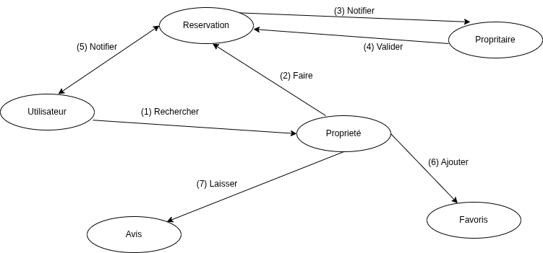

Figure 5 : Diagramme de Flux de Données (DFD).

5.5 Modélisation des données
Cette section est dédiée à la Modélisation des données de notre système d'information, un passage fondamental pour structurer logiquement et physiquement l'information
5.5.1 Modèle Conceptuel des Données (MCD):
Le Modèle Conceptuel des Données (MCD) permet de décrire, sans contrainte technique, l'ensemble des données manipulées par le système ainsi que les relations entre elles. Sa représentation est la suivante.
La Figure 6 illustre la représentation graphique du Modèle Conceptuel des Données (MCD).

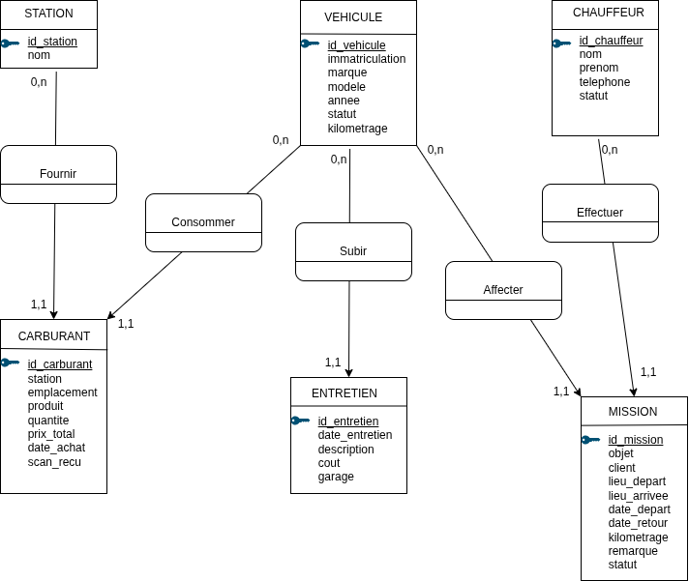
Figure 6 : Modèle Conceptuel des Données (MCD).

5.5.2 Modèle Logique des Données (MLD):
Le passage du conceptuel au physique nécessite une structuration adaptée : voici le Modèle Logique des Données (MLD) qui traduit le MCD dans un formalisme orienté base de données.
La Figure 7 ci-dessous illustre la représentation graphique du Modèle Logiques des Données (MLD).

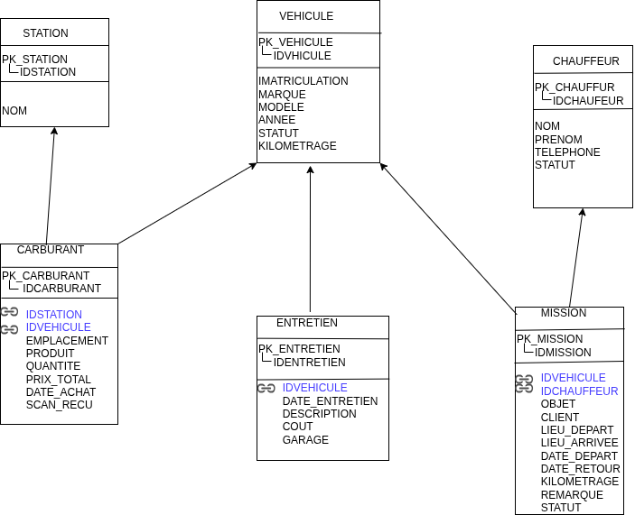
Figure 7 : Modèle Logique des Données (MLD)

5.5.3 Modèle Conceptuel des Traitements (MCT) :
Pour définir la dynamique de notre système et les enchaînements logiques des actions, nous avons élaboré le Modèle Conceptuel des Traitements (MCT). La Figure 8 ci-dessous illustre la représentation graphique du Modèle Conceptuel des Traitements (MCT).

Figure 8 : Modèle Conceptuel des Traitements (MCT).
5.5.4 Modèle Organisationnel des Traitements (MOT) :
Le Modèle Organisationnel des Traitements (MOT) apporte la dimension concrète en précisant qui, quand et où chaque traitement est exécuté. Pour compléter l'analyse conceptuelle, voici le MOT qui détaille la répartition des tâches et des traitements dans le temps et l'espace au sein de l'organisation. La figure 9 présente le Modèle Organisationnel des Traitements (MOT).

Figure 9 : Modèle Organisationnel des Traitements (MOT)

PARTIE III – REALISATION

Chapitre 6. MISE EN PLACE DE L’ENVIRONNEMENT

Dans cette partie, nous allons détailler la mise en place de l'environnement de développement, comprenant l'installation et la configuration des outils ainsi que l'architecture de l'application.

6.1 Installation et configuration des outils
Le développement de cette application a nécessité la mise en place d'un environnement de travail robuste et adapté aux technologies choisies. Nous avons opté pour un environnement de développement sous Windows 10 ainsi que les outils suivants : VS Code, le serveur local (XAMPP), et la base de données MySQL.

6.1.1 L'environnement de développement (IDE) : Visual Studio Code
Pour l'édition et le débogage du code, Visual Studio Code (VS Code) a été sélectionné pour sa légèreté, sa richesse en extensions et sa compatibilité optimale avec notre stack technologique.
Installation :
- Télécharger VS Code depuis le site officiel : https://code.visualstudio.com/
- Installer le logiciel selon votre système d'exploitation
- Installer les extensions essentielles :
  - PHP Intelephense : Auto-complétion PHP
  - Laravel Extension Pack : Outils Laravel
  - ES7+ React/Redux/React-Native snippets : Snippets React
  - Prettier - Code formatter : Formatage automatique du code
  - REST Client : Test d'API directement dans VS Code
La Figure X ci-dessous illustre l’interface de Visual Studio Code utilisée lors du développement.
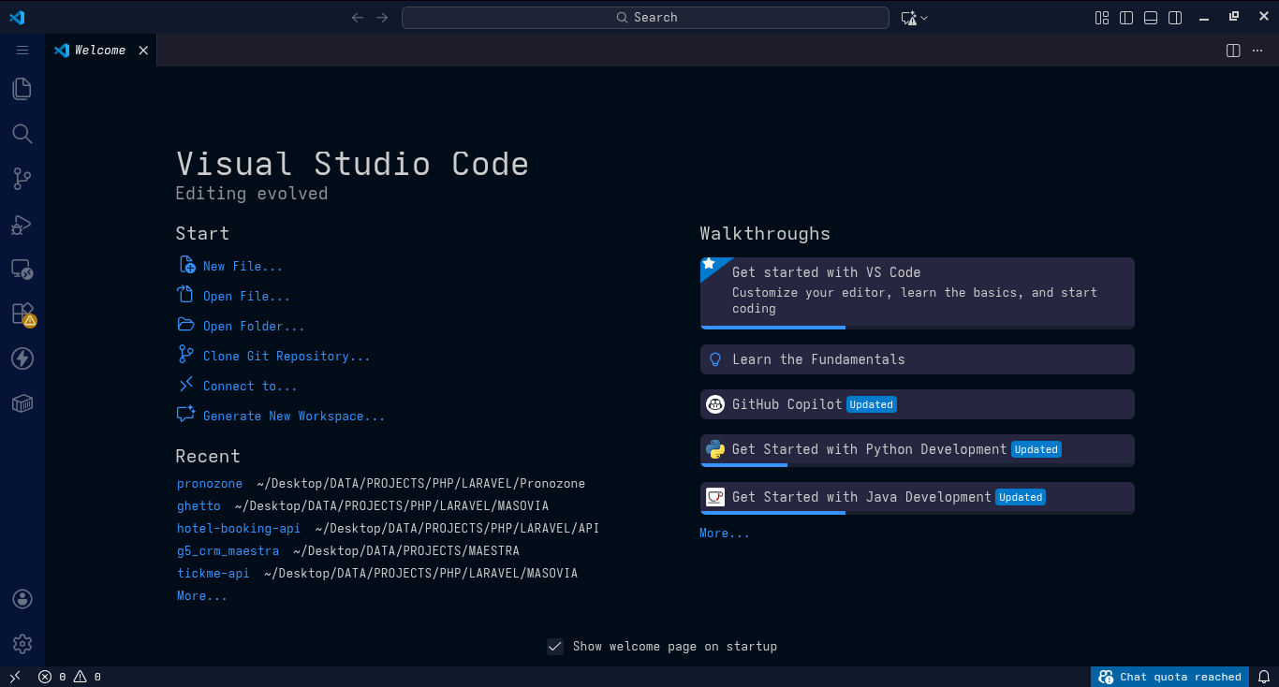
Figure 10 : Interface de VS Code

6.1.2 Serveur Web et PHP : XAMPP
Pour le développement local, nous avons besoin d'un serveur web Apache et de PHP.
Le serveur web et l’environnement PHP ont été mis en place grâce à XAMPP, une solution tout-en-un intégrant :
- Apache HTTP Server ;
- PHP ;
- MySQL.
XAMPP a été choisi pour :
- sa simplicité d’installation ;
- sa facilité de configuration ;
- sa rapidité de mise en œuvre en environnement local

Installation :
- Télécharger XAMPP depuis : https://www.apachefriends.org/
- Installer avec les composants : Apache, MySQL, PHP
- Démarrer les services Apache et MySQL depuis le Control Panel

Après l’installation, les services Apache et MySQL sont démarrés depuis le panneau de contrôle XAMPP ou via le terminal.
Configuration PHP :
- Vérifier la version PHP ≥ 8.0
- Activer les extensions nécessaires dans php.ini :
  - extension=pdo_mysql
  - extension=mbstring
  - extension=fileinfo
  - extension=openssl

6.1.3 Système de Gestion de Base de Données : MySQL.
MySQL est inclus dans XAMPP et peut être administré via phpMyAdmin.
La gestion des données de l’application est assurée par MySQL, intégré dans XAMPP.
MySQL a été retenu pour :
- sa fiabilité ;
- son intégration native avec Laravel via l’ORM Eloquent ;
- sa capacité à gérer efficacement les données relationnelles.
La base de données stocke notamment :
- les utilisateurs ;
- les maisons d’hôtes ;
- les réservations ;

6.1.4 Gestion de versions : Git
Le système de gestion de versions Git est utilisé pour assurer le suivi du code source et faciliter l’évolution du projet.
Vérification de l’installation :
  - git –version
Configuration initiale :
  - git config --global user.name "nomenjanaharypriscaanjara-bot"
  - git config --global user.email "nomenjanaharypriscaanjara@gmail.com"

6.1.5 Installation Composer
Composer est le gestionnaire de dépendances pour PHP, indispensable pour Laravel.
Installation :
- Télécharger Composer depuis : https://getcomposer.com/download/
- Installer globalement
- Vérifier l'installation :
- composer --version

6.1.6 Installation de Node.js et NPM
Node.js et NPM sont nécessaires pour gérer les dépendances JavaScript et compiler React.
Installation :
- Télécharger Node.js LTS depuis : https://nodejs.org/
- Installer (NPM est inclus)
- Vérifier l'installation :
- node --version
- npm –version

6.1.6 Création du projet Laravel
Une fois tous les outils installés, créer le projet Laravel :
- composer create-project laravel/laravel mandrindra-backend
- cd mandrindra-backend
- php artisan –version

Configuration du fichier .env :

APP_NAME=Mandrindra
APP_ENV=local
APP_KEY=base64:...
APP_DEBUG=true
APP_URL=http://localhost:8000

DB_CONNECTION=mysql
DB_HOST=127.0.0.1
DB_PORT=3306
DB_DATABASE=mandrindra_db
DB_USERNAME=root
DB_PASSWORD=

Générer la clé d'application :
- php artisan key:generate

6.1.7 Création du projet React
Créer le projet React pour le Frontend :

- npx create-react-app mandrindra-frontend
- cd mandrindra-frontend
- npm start

Installation des dépendances supplémentaires :
- npm install axios react-router-dom
- npm install --save-dev tailwindcss postcss autoprefixer
- npx tailwindcss init -p

6.2 Architecture de l’application
L'architecture de l'application repose sur un modèle 3-tiers (Three-Tier Architecture), largement utilisé dans le développement d'applications web modernes.
Elle sépare clairement :
- Le Front-end : React.js
- Le Back-end : Laravel (API RESTful)
- La Base de données : MySQL
Cette séparation permet une meilleure organisation du code, une maintenance facilitée et une évolution indépendante de chaque couche.

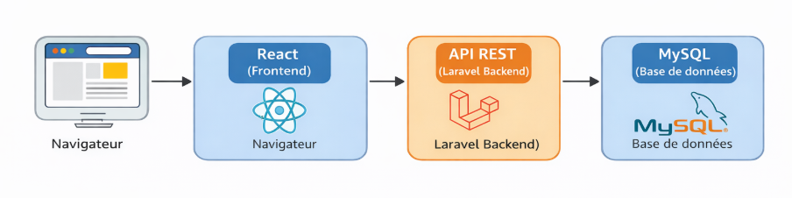
Figure X : Architecture de l'application (Frontend/Backend)

6.2.1. Couche Présentation (Front-end - React.js)
La couche de présentation est assurée par React.js, une bibliothèque JavaScript moderne dédiée à la création d'interfaces utilisateurs dynamiques.
Fonctionnalités principales :
- Affichage des interfaces utilisateur (dashboards, formulaires, tableaux)
- Gestion des interactions utilisateur
- Envoi de requêtes HTTP vers l'API Laravel
- Réception et affichage des données au format JSON
- Mise à jour réactive de l'interface

Le front-end fonctionne sur son propre serveur de développement :
- npm start

Accessible via : http://localhost:3000

6.2.2. Couche Logique Métier (Back-end - Laravel)
La partie serveur est développée avec Laravel, un framework PHP robuste utilisé pour :
- Traiter les requêtes envoyées par le front-end
- Appliquer la logique métier (règles de gestion)
- Gérer la sécurité (authentification JWT, autorisation, validation)
- Communiquer avec la base de données MySQL via Eloquent ORM
- Renvoyer les réponses sous forme d'API REST (format JSON)

Le serveur backend est lancé via :
- php artisan serve

Accessible via : http://localhost:8000
Laravel agit comme une API indépendante du front-end, ce qui permet une architecture flexible, évolutive et adaptée aux applications modernes (possibilité d'avoir plusieurs clients : web, mobile, etc.).

6.2.3. Couche Données (Base de données MySQL)
La gestion et le stockage des données sont assurés par MySQL, un système de gestion de base de données relationnelle puissant et fiable.
Laravel communique avec MySQL via Eloquent ORM pour :
- Enregistrer les données
- Les mettre à jour
- Effectuer des requêtes complexes
- Récupérer des informations pour les envoyer au front-end

Cette séparation garantit une gestion sécurisée, cohérente et performante des données.

6.2.4. Interaction entre les couches
Le fonctionnement global de l'application suit ces étapes :
1. Le client (navigateur) exécute l'application React.js
2. L'utilisateur effectue une action (ex: créer une mission) qui déclenche une requête HTTP vers l'API Laravel
3. Laravel reçoit la requête, valide les données, applique la logique métier, puis interagit avec MySQL pour récupérer ou modifier des données
4. Les données sont renvoyées sous forme de réponse JSON
5. React.js reçoit la réponse et met à jour l'interface utilisateur en conséquence
Cette architecture assure une communication claire et fluide entre les trois couches, tout en garantissant la sécurité (authentification JWT), la scalabilité et la maintenabilité du système.

Chapitre 7. DEVELOPPEMENT DE L’APPLICATION
Dans cette section, nous passons de la théorie à la pratique en nous concentrant sur l'implémentation, couvrant la Création de la Base de données, le Codage de l'application, et la Présentation de l'application finale.
7.1 Création de la base de données
Grâce au Framework Laravel et à son outil intégré Artisan, la création de la base de données et des tables se fait de manière simple et structurée. Laravel utilise Eloquent ORM pour gérer la communication avec la base de données.
7.1.1. Configuration de la connexion
Avant de créer la base de données, les informations de connexion doivent être configurées dans le fichier .env du projet Laravel.

Figure 14 : Configuration du fichier .env du projet Laravel

7.1.2. Création des migrations
Laravel utilise les migrations pour créer et gérer la structure de la base de données de manière versionnée.
Création des migrations pour chaque table :
- php artisan make:migration create_utilisateurs_table
- php artisan make:migration create_vehicules_table
- php artisan make:migration create_chauffeurs_table
- php artisan make:migration create_missions_table
- php artisan make:migration create_entretiens_table
- php artisan make:migration create_carburants_table
- php artisan make:migration create_stations_table

Exemple de migration : Table vehicules

Figure 15 : migrations de table vehicules

7.1.3. Exécution des migrations
Une fois toutes les migrations créées et configurées, les exécuter pour créer les tables dans la base de données :
- php artisan migrate

Cette commande crée automatiquement toutes les tables définies dans les migrations.
Vérification :
- Ouvrir phpMyAdmin : http://localhost/phpmyadmin
- Vérifier que la base mandrindra_db contient toutes les tables

7.1.4. Création des modèles Eloquent

Laravel utilise les Modèles pour interagir avec les tables de la base de données.
- php artisan make:model Utilisateur
- php artisan make:model Vehicule
- php artisan make:model Chauffeur
- php artisan make:model Mission
- php artisan make:model Entretien
- php artisan make:model Carburant
- php artisan make:model Station
Exemple de modèle : Vehicule.php

Figure 15 : modele Vehicule

7.2. Codage de l'application
Après la conception et la mise en place de la base de données, l’étape suivante consiste à développer l’ensemble des composants de l’application. Cette phase de codage couvre à la fois la partie Frontend, chargée de l’interface utilisateur et de l’interaction avec les utilisateurs, ainsi que la partie Backend, responsable de la logique métier, de la gestion des données et de la communication avec la base de données.

7.2.1. Codage de la partie Frontend (React Js)
Dans un premier temps, il est essentiel de présenter la structure générale de la partie Frontend développée avec React. Le fichier App.jsx constitue le point central de l’application. Il permet de configurer l’ensemble des routes assurant la navigation entre les différentes pages du système, telles que le tableau de bord, la gestion des véhicules, la gestion des chauffeurs, la gestion du carburant et la gestion des entretiens du parc Mandrindra.
Ce composant joue ainsi un rôle fondamental dans l’organisation et le fonctionnement global de l’interface utilisateur.

La figure XX suivante illustre la configuration des routes principales de l’application dans le composant App.jsx.

Figure XX : Configuration des routes principales dans App.jsx.
Après la présentation de ces éléments principaux, plusieurs extraits de code sont ajoutés afin d’illustrer concrètement l’implémentation réalisée et de montrer le fonctionnement des composants clés du Frontend de l’application.

La figure XX présente un extrait de code relatif à l’authentification des utilisateurs (administrateur ou gestionnaire du parc).

Figure XX : Extrait de code pour l’authentification.
La figure XX illustre un extrait de code pour l’ajout et la gestion des véhicules du parc Mandrindra (immatriculation, marque, modèle, année et kilométrage).

Figure XX : Extrait de code pour l’ajout d’un véhicule.

La figure XX montre un extrait de code pour la gestion des chauffeurs, incluant l’enregistrement du nom, du prénom et du numéro de téléphone.

Figure XX : Extrait de code pour la gestion des chauffeurs.

La figure XX présente un extrait de code pour la gestion du carburant, permettant d’enregistrer l’emplacement, la quantité consommée et le prix total.

Figure XX : Extrait de code pour la gestion du carburant.

Enfin, la figure XX illustre un extrait de code pour la gestion des entretiens des véhicules, incluant la date, le type d’entretien et le coût associé.

Figure XX : Extrait de code pour la gestion des entretiens.

7.2.2. Codage de la partie Backend
La partie Backend de l’application est développée avec le framework Laravel. Avant le démarrage du développement, un fichier d’environnement (.env) doit être correctement configuré afin de définir les paramètres de connexion à la base de données MySQL, les clés de sécurité ainsi que les paramètres de l’application.

La figure XX illustre les éléments essentiels nécessaires à la configuration de l’environnement Backend.

Figure XX : Éléments nécessaires pour l’environnement Backend.

Afin de permettre la communication entre le Frontend React et le Backend Laravel, une configuration spécifique du CORS (Cross-Origin Resource Sharing) a été mise en place. Cette configuration autorise les requêtes HTTP provenant du Frontend et garantit un échange sécurisé des données.

La figure XX montre la configuration du CORS permettant la communication entre le Frontend et le Backend.

Figure XX : Configuration du CORS.

La figure XX présente un extrait de code d’un contrôleur Laravel gérant les opérations CRUD liées aux véhicules du parc Mandrindra. Ce contrôleur définit les différentes routes de l’API REST utilisées par le Frontend pour créer, afficher, modifier et supprimer des véhicules.

Figure XX : Extrait de code du contrôleur de gestion des véhicules.

La figure XX illustre un extrait de code d’un contrôleur dédié à la gestion des chauffeurs.

Figure XX : Extrait de code du contrôleur de gestion des chauffeurs.

La figure XX montre un extrait de code du contrôleur de gestion du carburant, permettant l’enregistrement et le suivi des consommations.

Figure XX : Extrait de code du contrôleur de gestion du carburant.

La figure XX présente la configuration de la sécurité dans Laravel, incluant la gestion de l’authentification et la protection des routes sensibles accessibles uniquement aux utilisateurs autorisés.

Figure XX : Configuration de la sécurité et des routes protégées.

Enfin, la figure XX illustre la structure des tables principales de la base de données, notamment celles liées aux véhicules, chauffeurs, carburants et entretiens.

Figure XX : Structure des tables principales de la base de données.

